Определены даты проведения Восточного экономического форума – 2021
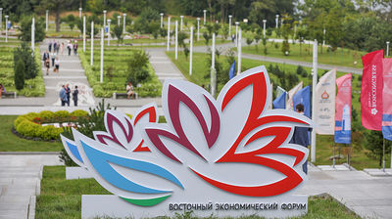

VI Восточный экономический форум состоится 2 — 4 сентября 2021 года на площадке кампуса Дальневосточного федерального университета.
«Восточный экономический форум во Владивостоке является эффективным инструментом развития многостороннего сотрудничества и международной кооперации в Азиатско-Тихоокеанском регионе. Ежегодно здесь собираются лидеры ведущих стран АТР для обсуждения глобальных вопросов мировой экономики. Уверен, что в этом году Форум преумножит свою инвестиционную составляющую, а учитывая опыт взаимодействия с азиатскими странами по борьбе с коронавирусной инфекцией COVID-19, он приобретет также важное значение и с точки зрения развития гуманитарных контактов. Форум будет организован на самом высоком уровне, следуя рекомендациям Роспотребнадзора и ВОЗ в части применения комплекса обязательных профилактических мероприятий, необходимых для предупреждения распространения новой коронавирусной инфекции», — отметил советник Президента Российской Федерации, ответственный секретарь Оргкомитета ВЭФ Антон Кобяков.
Напомним, в рамках ВЭФ-2019 было подписано более 270 соглашений на сумму почти 3,5 триллиона рублей. Из них 32 соглашения – Правительством Приморского края.
Кроме того, более 48 тысяч человек посетили павальоны регионов на «Улице Дальнего Востока».

